EXAMEN TIC
- ¿CUÁL DE LAS SIGUIENTES DEFINICIONES DESCRIBE MEJOR QUÉ SON LAS TIC?
A) SOLO EL HARDWARE FÍSICO DE UNA PC.
B) ÚNICAMENTE LA RADIO Y LA TELEVISIÓN.
C) HERRAMIENTAS DIGITALES PARA PROCESAR Y TRANSMITIR INFORMACIÓN.
D) SOLO CABLES Y SATÉLITES DE INTERNET.
- ¿CONSIDERAS QUE ACTUALMENTE LAS PERSONAS DEPENDEN DEMASIADO DE LAS TIC? FUNDAMENTA TU RESPUESTA Y PUEDES DAR UN EJEMPLO
___________________________________________________________________________________________________________________________________________________________________________________________________________________________________
- LEER Y ANALIZAR LA SIGUIENTE AFIRMACIÓN:
“LAS TIC TRANSFORMARON NO SOLO LA FORMA DE COMUNICARNOS, SINO TAMBIÉN NUESTRA MANERA DE PENSAR, APRENDER Y RELACIONARNOS.”
- MENCIONA DOS CAMBIOS POSITIVOS Y DOS NEGATIVOS QUE HAYAN SURGIDO CON EL USO ACTUAL DE LAS TIC.
CAMBIOS POSITIVOS:
________________________________________________________________________________________________________________________
CAMBIOS NEGATIVOS: ________________________________________________________________________________________________________________________

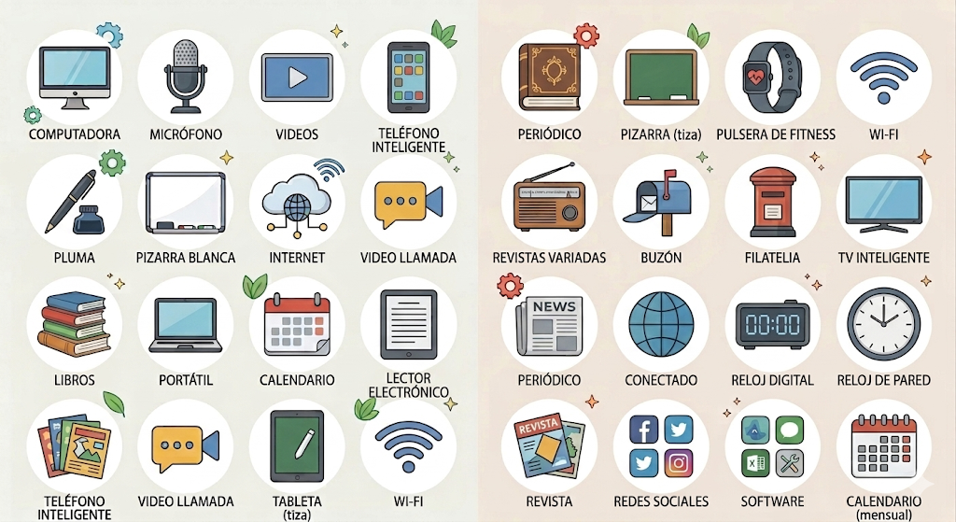


- RODEA LOS ELEMENTOS PERTENECIENTES A LAS TIC

